Reljeef
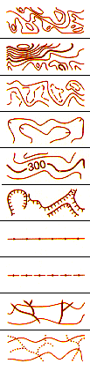 | põhihorisontaal
 | iga viies juhthorisontaal
 | abihorisontaal
 | langujoon
 | kõrgusarv
 | järsak
 | pinnasevall
 | väike pinnasevall
 | uhtorg
 | väike uhtorg, kuiv kraav

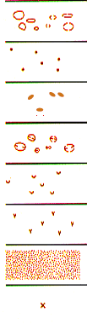 | küngas
 | väike küngas, tipp
 | piklik väike küngas, tipp
 | lohk
 | väike lohk
 | auk
 | ebatasane pinnas
 | reljeefi pisiobjekt

Kivid ja kaljud
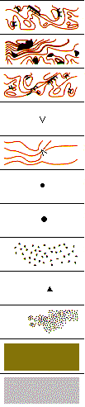 | ületamatu kalju
 | mastaapne kalju, väga suur kivi
 | ületatav kalju
 | auk kaljupinnases
 | koobas
 | kivi
 | suur kivi
 | kivine ala (kivikülv)
 | kivide grupp (kivihunnik)
 | kivine pinnas
 | avatud liivane pinnas (liivik)
 | avakalju

Vetevõrk ja sood
järv, meri
tiik või lomp
veeauk
ületamatu jõgi
lai (ületatav) kraav või oja
ületatav väike kraav või oja
kitsas kraav (ebamäärane kraav)
kitsas sooriba, nire
ületamatu soo
soo

soostuv pinnas
kaev
allikas (väljavooluta ja väljavooluga)
veestiku eriobjekt

Taimestik
avatud ala (hästi joostav)
avatud ala, üksikute puudega (hästi joostav)
looduslik lage, jäätmaa (halvasti joostav)
poollage ala, üksikute puudega (halvasti joostav)
normaalmets

aeglaselt joostav mets
aeglaselt joostav hea nähtavusega mets
raskestijoostav mets
raskestijoostav hea nähtavusega mets
väga raskesti läbitav mets
ühes suunas hästi joostav mets
viljapuuaed

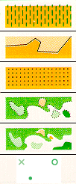 | viinamarjaistandus
 | selge haritava maa piir
 | haritav maa
 | selge kõlvikupiir
 | ebaselge kõlvikupiir
 | taimestiku pisiobjekt (puu, põõsas, känd)

Rajatised
kiirtee
suur maantee (laiem, kui 5m)
maantee (laius 3-5m)
tee
metsatee
jalgtee
jalgrada
kaduv jalgrada
siht (laius alla 5m)
nähtav radade hargnemine
ebaselge radade hargnmine

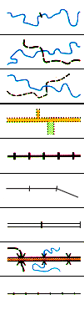 | purre
 | sillaga jõe või oja ületuskoht
 | koolmekoht
 | lai siht (laius üle 5m)
 | raudtee
 | elektriliin, köisraudtee või suusatõstuk
 | kõrgepingeliin
 | tunnel
 | kiviaed

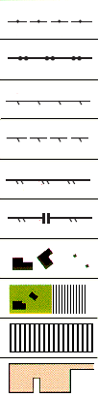 | lagunenud kiviaed
 | kõrge kiviaed
 | aed
 | lagunenud aed
 | kõrge aed (kõrgus üle 1,5 m)
 | läbipääs
 | hoone
 | asustatud ala (hoov, õu)
 | püsiv jooksekeelu ala
 | parkimisplats

vare
staadion
lasketiir
haud
ületatav torujuhe
ületamatu torujuhe
suur torn
võike torn või jahilava
piiri- või mälestusmärk
söödasõim
pisiobjekt

Rajamärgid
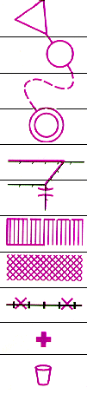 | start
 | kontrollpunkt
 | tähistatud lõik
 | finish
 | ületamatu piir (pole lubatud ületada)
 | läbipääs
 | jooksukeeluala
 | ohtlik ala
 | keelatud trass
 | esmaabipunkt
 | joogipunkt

Tehnilised tingmärgid
 | Magnetilise põhja suuna jooned
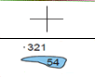 | Värviristid
 | Kõrgusarvud

